Одаренные дети отдохнули в Краснодарском крае
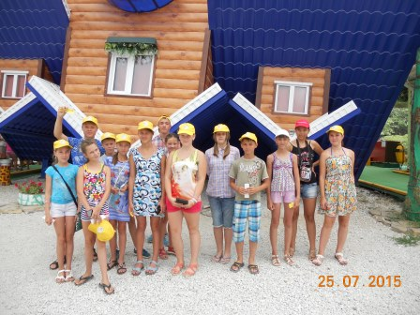
С 14 июля по 4 августа в ДОЛ «Лебяжий берег» Краснодарского края прошла смена для одаренных детей города Ижевска. В ней приняли участие 104 учащихся Центра детского творчества и школ Ленинского района в возрасте от 7 до 14 лет.
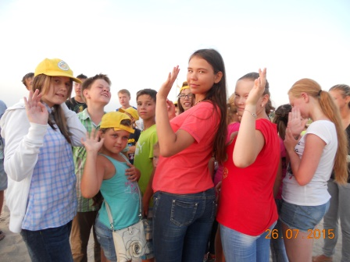
Каждый день, проведенный в лагере, был по-своему незабываем, насыщен разнообразными мероприятиями, мастер-классами, спортивными играми. Каждый ребенок смог попробовать себя в различных видах деятельности, открыть в себе что-то новое. Запомнились детям такие мероприятия, как конкурсы песочных фигур, тематические дискотеки, развлекательно-творческая программа «Битва хоров».
Много было и спортивных мероприятий: «Захват знамени», «Мини-футбол» и др.
Дети получили новые впечатления, огромный заряд бодрости, отдохнули перед новым учебным годом.
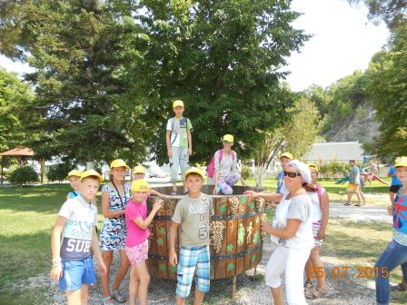

_____________________________________________________________________________________
Информация с официального сайта муниципального образования «Город Ижевск» http://www.izh.ru/ от 20.08.2015г.

